Министерство образования и молодежной политики Свердловской области ГАПОУ СО «Екатеринбургский колледж транспортного строительства»

Отчёт по программе «**Практическая 12_4**»

Выполнил: Гребенюков Иван

Группа: ПР-22

Преподаватель: Мирошниченко Г.В

2023



**Задание:**

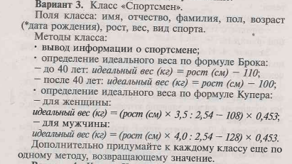

**Входные и выходные данные**

**Входные данные**

Athlete sportsmen = new Athlete ();

**Выходные данные**

Checked ();

sportsmen.CalculateBrok()

sportsmen.CalculateCouper()

sportsmen.CalculateMoxxamed()

sportsmen.InfoAthlet()

**Блок-схема**

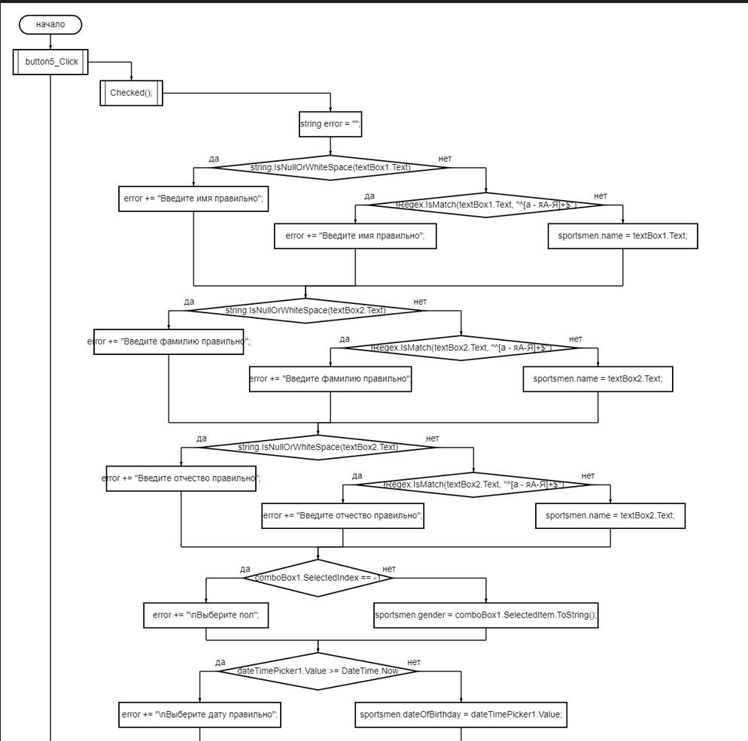

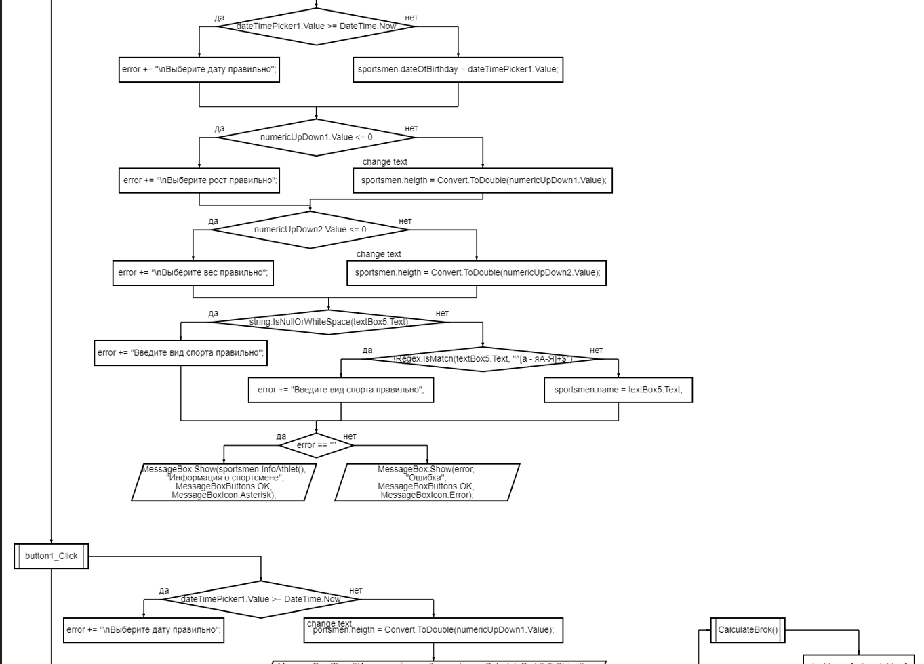

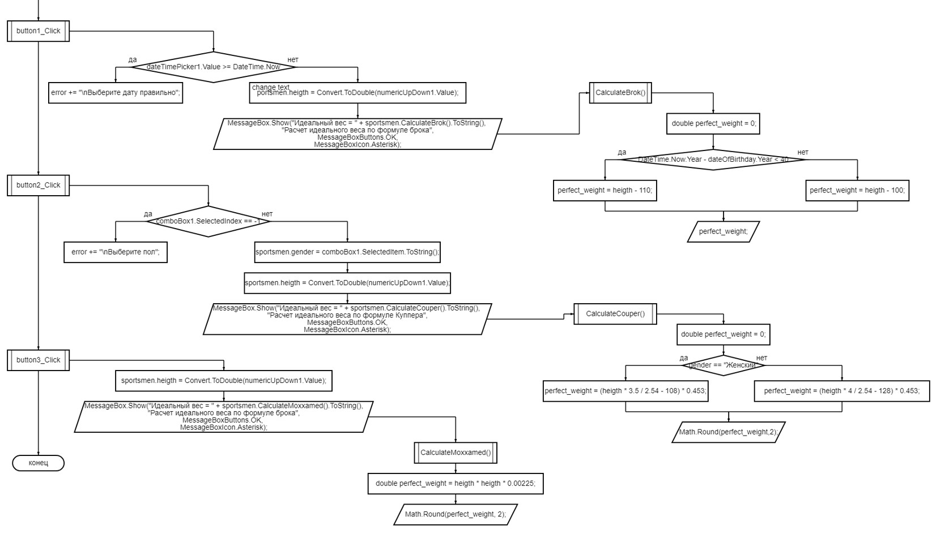

**Листинг программы**

**Основная программа**

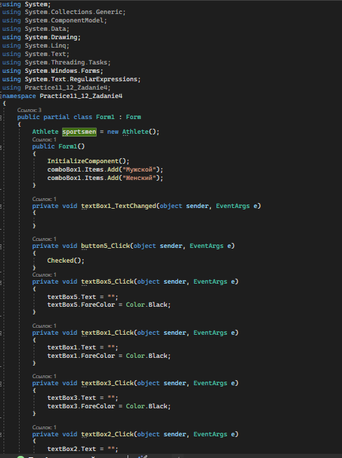

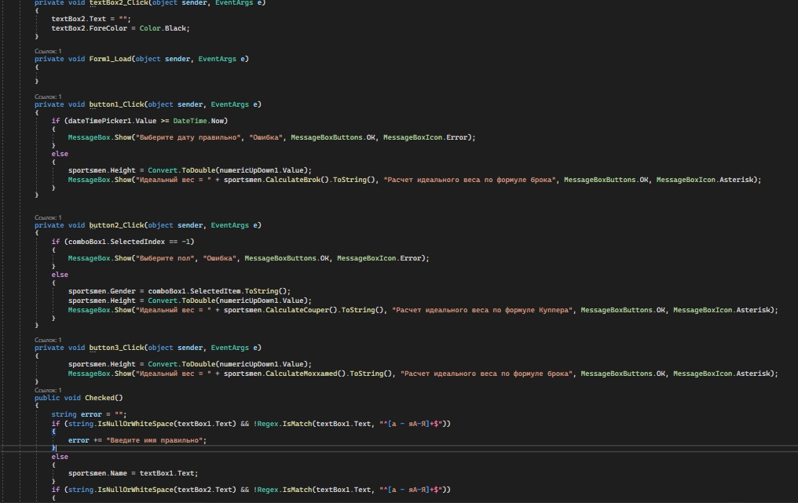

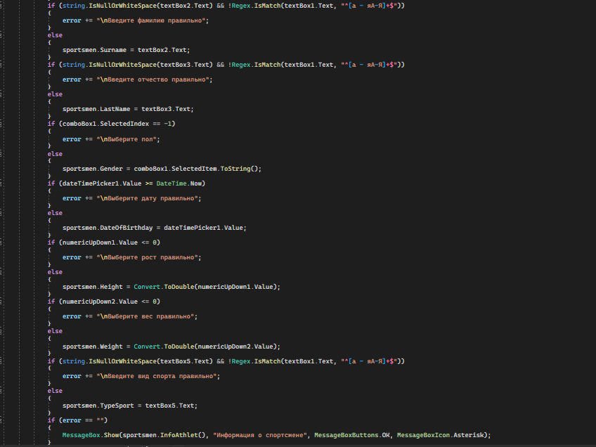

**Класс Athlete**

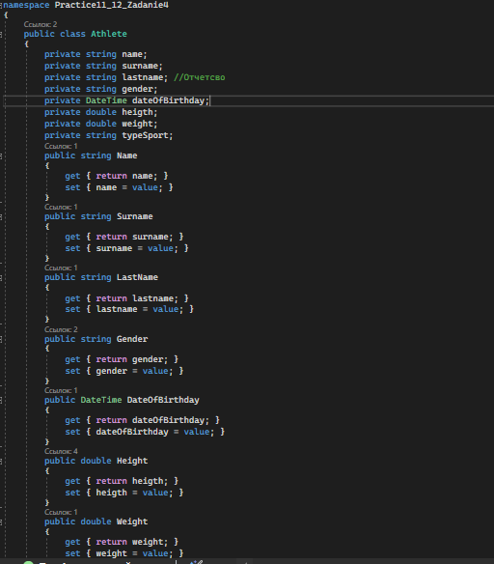

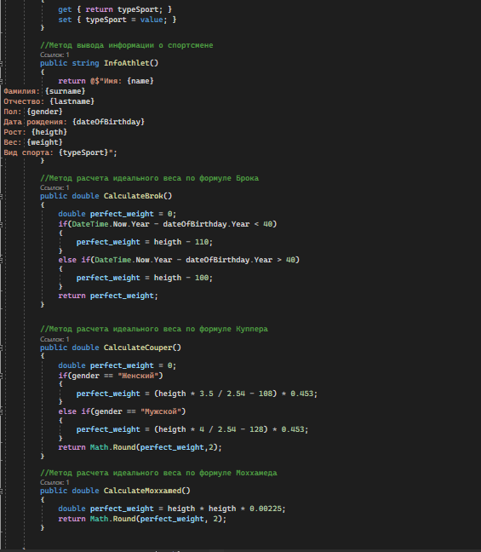

**Тестовые ситуации**

Проверка на все поля формы

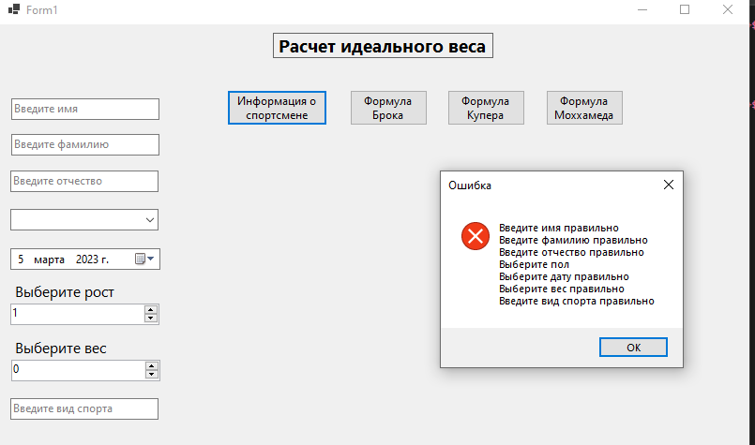

**Вывод**

Закрепил знания использования классов в Windows Forms